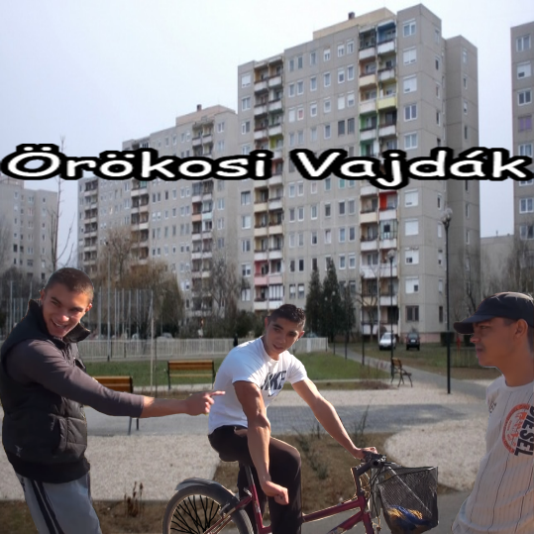Orokosi Vajdák Nonprofit Kft.

A kukák szakértője

***4400 Örökösföld Család utca.***

***Tel : 06-70-ottlakik-betmen***

*E-mail:* [*info@szemetszedo.hu*](mailto:info@szemetszedo.hu) *Web:* [*www.orokosivajdak.atw.hu*](http://www.orokosivajdak.atw.hu)

# Orokosi vajdák Nonprofit Kft. 4400 Nyíregyháza Örökösföld Fazekas János tér.

**Tel: 36-70-000-0000**

Szabó Ákos tanár úr ***részére! Tárgy:*** *Árajánlat*

***Tisztelt Tanár Úr!***

A 2021. november 23-án kelt kérésükre a következő árajánlatot adom.

|  |  |  |  |
| --- | --- | --- | --- |
| **Megnevezés** | **Jellemzők** | **db** | **Ár (Ft)** |
| Általános kuka  (100 liter) | Sima kuka kiürítése. | 1 | 1000 |
| Szelektív kukák  (80-100 liter) | A különböző színek miatt plusz ár. | 1 | 10.000 |
| Nagy kuka  (1100 liter) | Gigantikusan nagy kuka. Nehéz kitakarítani. | 10 | 105.000 |
| Egész utca  (Örökös/Körút) | Egy egész utcányi kuka kitakarítása. Nagyon nehéz feladat. Nagyon nagy összeg. | 1 | 200.000 |
| Teremtakarítás  (plusz díj 200as termekre) | A legnehezebben megoldható feladat.  Ezeket a termeket extrémen nehéz takarítani.  A 217-es terem takarítását nem vállaljuk.  Nyugodjék békében volt kollégánk Roy. | 1 | 5.000.000 |
| **Összesen:** |  |  | **5.325.000** |

Áraink az ÁFÁT tartalmazzák.

Szolgáltatásainkra garanciát nem vállalunk. Nincs visszatérítés.

Köszönettel!

Nyíregyháza 208.as terem 2021.11.23

Tóthfalusi Balázs

üzletkötő